

Sujet Brevet d’entraînement réalisé par Mélanie D. - poppy-sciences.com

La Calculatrice est interdite !
Temps conseillé : 2h



18 points
Exercice 1
QCM : Question à Choix Multiples !

Pense à te chronométrer et à noter ton temps à la fin de l’exercice.
Choisir parmi les trois propositions la seule proposition exacte. Aucune justification n’est demandée.

Question 1 | …/3

La représentation graphique de la fonction $f :x→2x$ est :
Réponse A | Réponse B | Réponse C
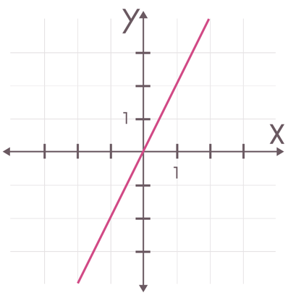 | 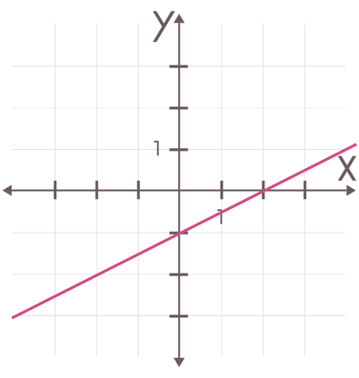 | 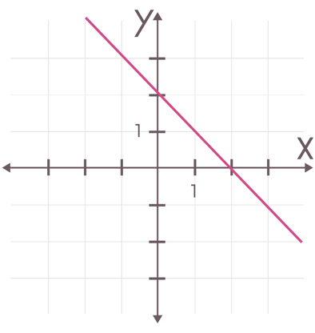

Question 2 | …/3

L’antécédent de $4$ par la fonction $f :x→3x-5$ est :
Réponse A | Réponse B | Réponse C
$$7$$ | $$3$$ | $$-\frac{1}{3}$$

Question 3 | …/3

La décomposition en produit de facteur premier de $3 900$ est :
Réponse A | Réponse B | Réponse C
$$3×4×5^{2}×13$$ | $$2^{2}×3×13×25$$ | $$2^{2}×3×5^{2}×13$$

Question 4 | …/3

Dans une urne il y a 5 boules rouges, 2 boules jaunes, et 3 boules bleues indiscernables au touché. On choisit une boule de l’urne au hasard. La probabilité d’obtenir une boule jaune est :
Réponse A | Réponse B | Réponse C
$$\frac{10}{2}$$ | $$\frac{1}{5}$$ | $$\frac{1}{4}$$

Question 5 | …/3

Soit la série suivante : 15 - 17 - 19 - 15 - 16
La moyenne est :
Réponse A | Réponse B | Réponse C
$$16$$ | $$16,4$$ | $$19$$

Question 6 | …/3

Quel est le volume d’un pavé droit de hauteur $3 m$ et de base rectangulaire de $1,2 m$ de longueur et $2 m$ de largeur ?
Rappel : $1 m^{3}=1000 L$
Réponse A | Réponse B | Réponse C
$$7,2 L$$ | $$7 200 L$$ | $$6,2 m^{3}$$

️Temps : ……………

15 points
Exercice 2
Un peu de transformations ! 🪄

Pense à te chronométrer et à noter ton temps à la fin de l’exercice.

Question 1 | …/3

Soit le pavage si dessous.
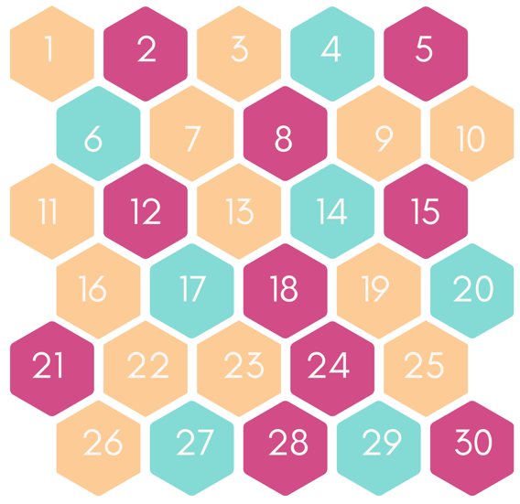
Recopier et compléter les phrases suivantes.
L’image de l’hexagone 8 par la translation qui transforme 15 en 28 est l’hexagone ...... .
L’image de l’hexagone ...... par la translation qui transforme 8 en 19 est l’hexagone 18.

Question 2 | …/6

Soit la rosace si dessous.
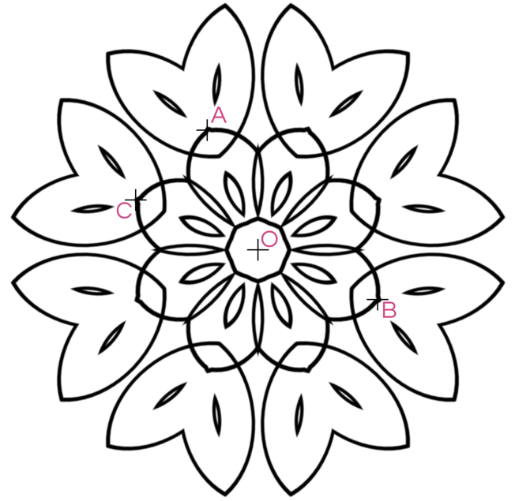
- Donner deux transformations du plan qui permettent de passer du point C au point B.
- Donner une transformation du plan qui permet de passer du point A au point B.

Question 3 | …/6

Soient les figures suivantes.
Figure 1  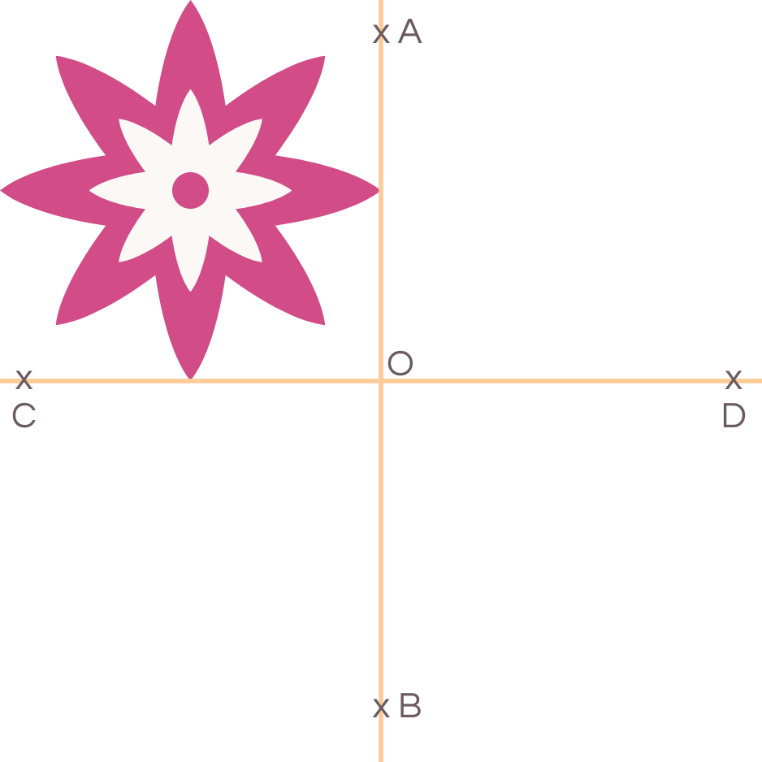 | Figure 2  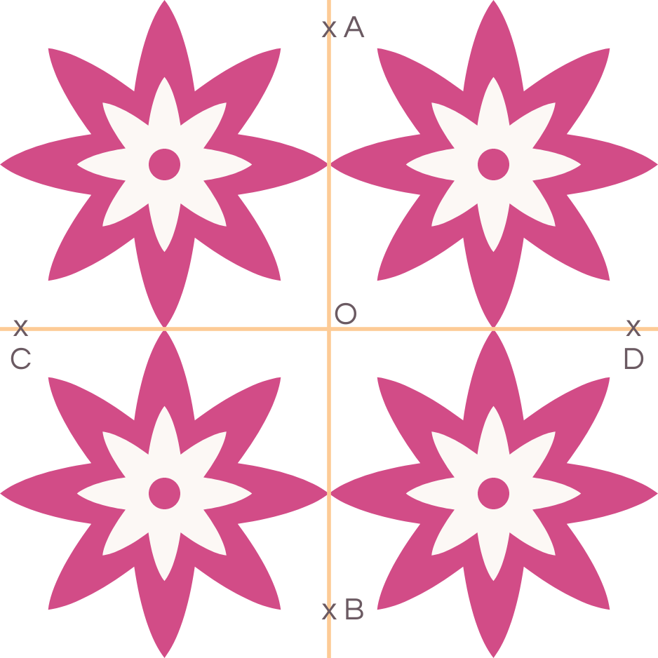

A l’aide de transformations du plan, écrire un programme de construction qui permettent de réaliser la figure 2 à partir de la figure 1.

️Temps : …

34 points
Exercice 3
Un terrain atypique ! 🪴

Pense à te chronométrer et à noter ton temps à la fin de l’exercice.
Sam a un terrain de forme assez spéciale. Il souhaite clôturer son terrain et renouveler sa pelouse.
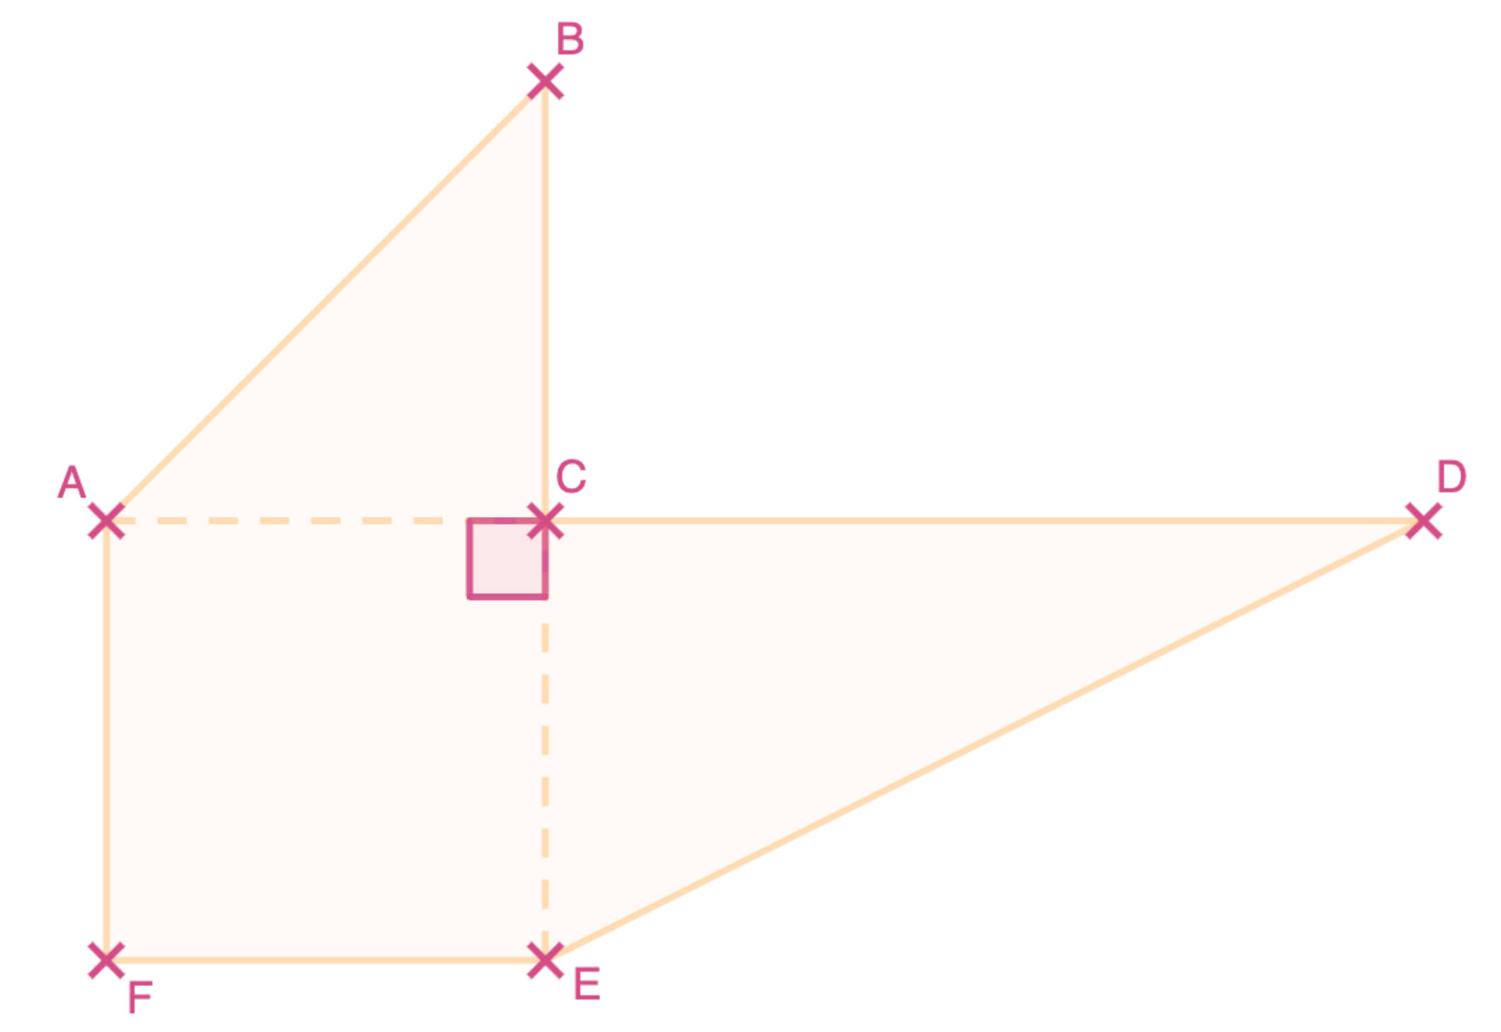
Données :
Les points A, C et D d’une part et les points B, C et E d’autre part sont alignés.
Les droites $\left(AF\right)$ et $\left(CE\right)$ sont parallèles.
Les droites $\left(AC\right)$ et $\left(FE\right)$ sont parallèles.
$AF=AC=20 m$
$CD=2AC$
$\hat{BAC}=45°$

Partie 1 | …/21

- Calculer la longueur $BC$. Justifier. …/3
- Calculer la longueur $AB$ arrondi au dixième. Justifier. …/4
- Quelle est la nature du quadrilatère ACEF ? Justifier. …/3
- En déduire la longueur $FE$. …/1
- Les droites $\left(AB\right)$ et $\left(ED\right)$ sont-elles parallèles ? Justifier. …/4
- Calculer la longueur $ED$ arrondi au dixième. Justifier. …/4
- Montrer que le périmètre de ce terrain est d’environ $173 m$. …/2

Partie 2 | …/7

Sam se rend en magasin pour acheter le matériel nécessaire. Il choisit une clôture en grillage. Le vendeur lui indique qu’il lui faudra un piquet tous les 2 à 3 mètres et un piquet à chaque coin. Nous prendrons comme périmètre du terrain 173 m.
Voici les prix du magasin :
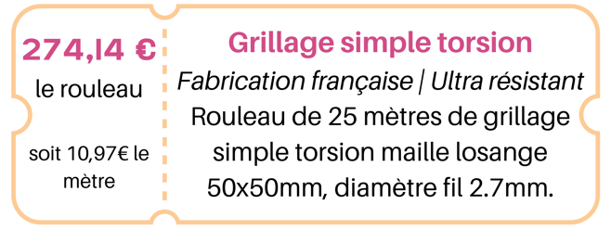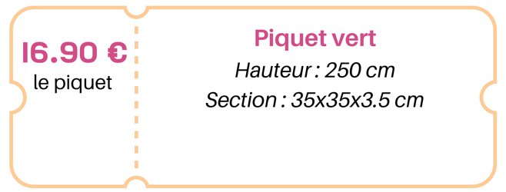
- Quel sera le montant des achats de Sam pour refaire sa clôture ? Toutes traces de recherches sera prises en compte.
- Sam a droit à une réduction de 20%, quel sera alors le nouveau montant ?
Partie 3 | …/6

Sam se rend dans un autre magasin et souhaite acheter du gazon de regarnissage pour renouveler sa pelouse.
Produit du magasin :
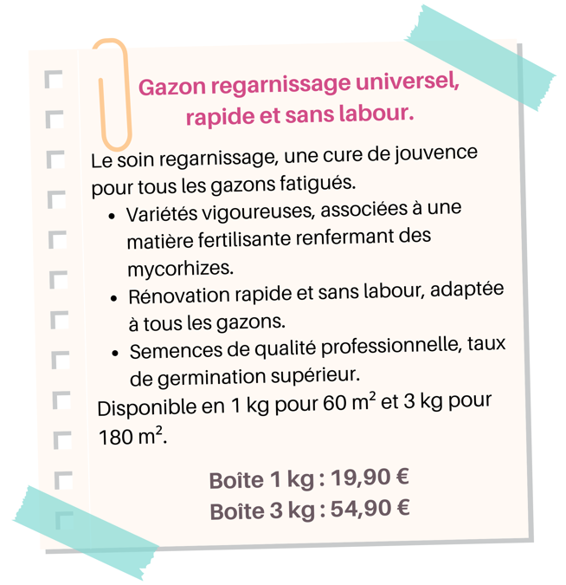

Combien de boîtes de chaque conditionnement devra-t-il acheter pour recouvrir tout son terrain à moindre coup ? Toutes traces de recherches sera prises en compte.

️Temps : …

33 points
Exercice 4
Programme en tout genre !

Pense à te chronométrer et à noter ton temps à la fin de l’exercice.
Chaque partie est indépendante.

Partie 1 | …/16

Soient les deux programmes de calculs A et B suivant.
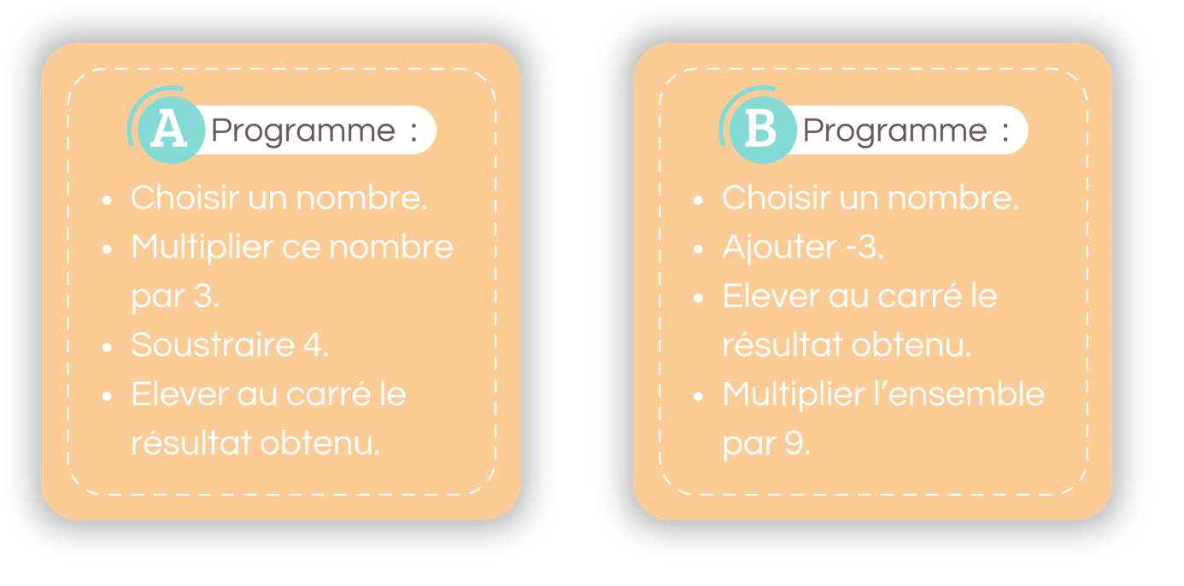
- Vérifier qu’en choisissant 2 comme nombre de départ, le programme A renvoie 4, et le programme B renvoie 9.
…/3
- Que renvoie le programme A si l’on choisit $-3$ comme nombre de départ ? Et le programme B ?
…/4
- Quel(s) nombre(s) faut-il choisir pour que le programme A nous renvoie 9 ?
…/3
- Quel(s) nombre(s) faut-il choisir pour que le programme B nous renvoie 0 ?
…/3
- Quel(s) nombre(s) faut-il choisir pour que le programme A et le programme B nous renvoie le même nombre ?
…/3

Partie 2 | …/9

Soit le motif suivant.
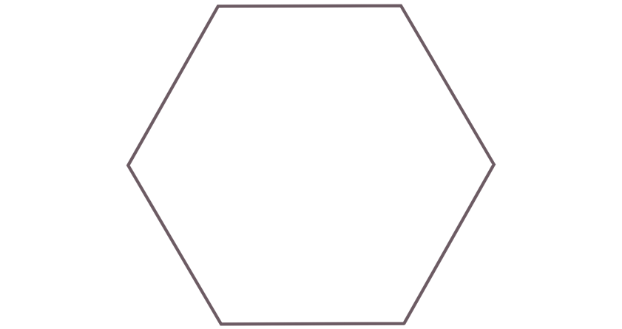
- Parmi les 3 programmes ci-dessous, quel programme permet de tracer ce motif ?
Programme 1 | Programme 2 | Programme 3
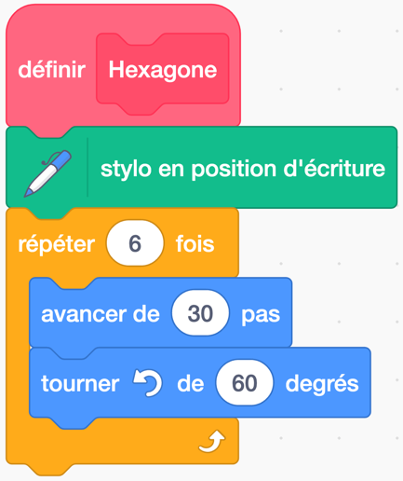 | 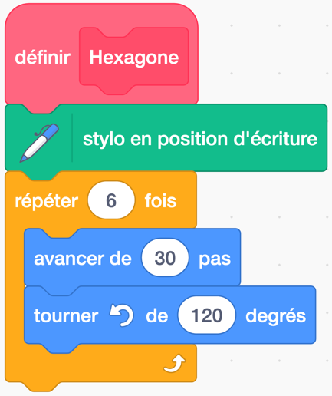 | 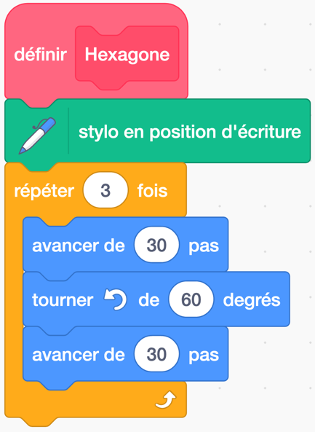

- Complèter le programme ci-dessous pour qu’il permette de tracer la figure suivante.
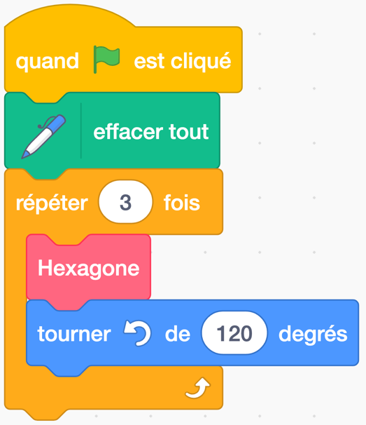 | 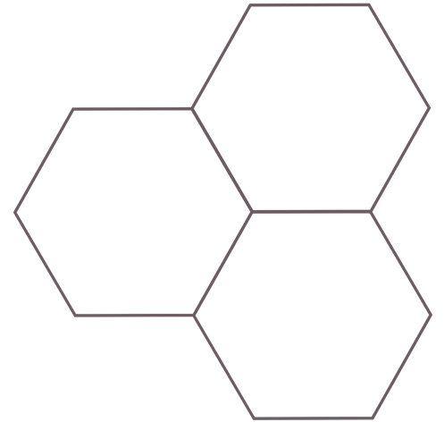

Partie 3 | …/8

Un professeur a noté les notes de ses élèves dans une feuille de tableur présentée ci-dessous.
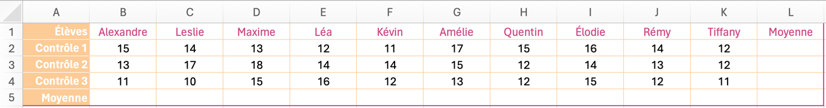
- Choisir parmi les cinq propositions suivantes la formule que le professeur a écrit dans la cellule $L2$ de façon à pouvoir l’étendre jusqu’à la cellule $L4$.
$$SOMME\left(B2:K2\right)/10$$ | $$=SOMME\left(15:12\right)/10$$ | $$=SOMME\left(B2:L2\right)/10$$
$$=(15+14+13+12+11+17+15+16+14+12)/10$$ |  | $$=SOMME\left(B2:K2\right)/10$$

- Donner, sans justification, la formule que le professeur a écrit dans la cellule B5 de façon à pouvoir l’étendre jusqu’à la cellule $L5$. Les 3 contrôles ont le même coefficient.

- Calculer la moyenne de Léa.

- Quelle est la médiane des notes du contrôle 3 ?

️Temps : …

Pour plus d’exercices, n’hésitez pas à visiter mon site.
poppy-sciences.com

Sujet Brevet d’entraînement réalisé par Mélanie D. - poppy-sciences.com

La Calculatrice est interdite !
Temps conseillé : 2h

CORRECTION

18 points
Exercice 1
QCM : Question à Choix Multiples !

Pense à te chronométrer et à noter ton temps à la fin de l’exercice.

Question 1 | …/3

La représentation graphique de la fonction $f :x→2x$ est :
Réponse A | Réponse B | Réponse C

La fonction $f$ est du type $ax$, donc c’est une fonction linéaire.
Or, une fonction linéaire a pour représentation graphique une droite qui passe par l’origine.
Donc la représentation graphique de $f$ doit être une droite linéaire.
Parmi les représentations, seule celle de la réponse A est une droite qui passe par $(0 ;0)$.

La bonne réponse est la Réponse A.

Question 2 | …/3

L’antécédent de $4$ par la fonction $f :x→3x-5$ est :
Réponse A | Réponse B | Réponse C
$$7$$ | $$3$$ | $$-\frac{1}{3}$$

$$f\left(x\right)=4$$
$$3x-5=4$$
$$3x=4+5$$
$$3x=9$$
$$x=\frac{9}{3}$$
$$x=3$$
Donc l’antécédent de 4 est 3.

La bonne réponse est la Réponse B.

Question 3 | …/3

La décomposition en produit de facteur premier de $3 900$ est :
Réponse A | Réponse B | Réponse C
$$3×4×5^{2}×13$$ | $$2^{2}×3×13×25$$ | $$2^{2}×3×5^{2}×13$$

On sait que $4=2×2$ (2 est alors un diviseur de 4).
Or, un nombre premier est un nombre qui a uniquement et exactement 2 diviseurs distincts (1 et lui-même).
Donc 4 n’est pas un nombre premier.

On sait que $25=5×5$ (5 est alors un diviseur de 25).
Or, un nombre premier est un nombre qui a uniquement et exactement 2 diviseurs distincts (1 et lui-même).
Donc 25 n’est pas un nombre premier.

Donc la seule décomposition en produit composée uniquement de nombre premier est celle de la réponse C.

La bonne réponse est la Réponse C.

Question 4 | …/3

Dans une urne il y a 5 boules rouges, 2 boules jaunes, et 3 boules bleues indiscernables au touché. On choisit une boule de l’urne au hasard. La probabilité d’obtenir une boule jaune est :
Réponse A | Réponse B | Réponse C
$$\frac{10}{2}$$ | $$\frac{1}{5}$$ | $$\frac{1}{4}$$

$$p=\frac{nombre de boules jaunes}{nombre de boules au total}=\frac{2}{10}=\frac{1}{5}$$

La bonne réponse est la Réponse B.

Question 5 | …/3

Soit la série suivante : 15 - 17 - 19 - 15 - 16
La moyenne est :
Réponse A | Réponse B | Réponse C
$$16$$ | $$16,4$$ | $$19$$

$$m=\frac{15+17+19+15+16}{5}=16,4$$

La bonne réponse est la Réponse B.

Question 6 | …/3

Quel est le volume d’un pavé droit de hauteur $3 m$ et de base rectangulaire de $1,2 m$ de longueur et $2 m$ de largeur ?
Rappel : $1 m^{3}=1000 L$
Réponse A | Réponse B | Réponse C
$$7,2 L$$ | $$7 200 L$$ | $$6,2 m^{3}$$

$$V_{pavé}=A_{base}×h=1,2×2×3=7,2 m^{3}=7 200 L$$

La bonne réponse est la Réponse B.

️Temps conseillé : 15 min

15 points
Exercice 2
Un peu de transformations ! 🪄

Pense à te chronométrer et à noter ton temps à la fin de l’exercice.

Question 1 | …/3

Soit le pavage si dessous.
Recopier et compléter les phrases suivantes.
L’image de l’hexagone 8 par la translation qui transforme 15 en 28 est l’hexagone 22.
L’image de l’hexagone 7 par la translation qui transforme 8 en 19 est l’hexagone 18.

Question 2 | …/6

Soit la rosace si dessous.

- Donner deux transformations du plan qui permettent de passer du point C au point B.
Il fallait donner deux transformations parmi celles-ci :
- La rotation de centre O, d’angle 180° dans le sens horaire (ou indirect).
- La rotation de centre O, d’angle 180° dans le sens anti-horaire (ou direct).
- La symétrie centrale de centre O.
- L’homothétie de centre O et de rapport $-1$.
- La symétrie axiale d’axe la médiatrice du segment $\left[CB\right]$.

- Donner une transformation du plan qui permet de passer du point A au point B.
Il fallait donner une transformation parmi celles-ci :
- La rotation de centre O, d’angle 135° dans le sens horaire (ou indirect).
- La rotation de centre O, d’angle 225° dans le sens anti-horaire (ou direct).

Question 3 | …/6

Soient les figures suivantes.
Figure 1 | Figure 2

A l’aide de transformations du plan, écrire un programme de construction qui permettent de réaliser la figure 2 à partir de la figure 1.

Pour cet exercice, il y avait de multiples possibilités, voici deux exemples possibles :
Exemple 1  Tracer l’image de la figure 1 par la symétrie axiale d’axe $(AB)$.  Tracer l’image de la nouvelle figure par la symétrie axiale d’axe $(CD)$. | Exemple 2  Tracer l’image de la figure 1 par la symétrie centrale de centre O.  Tracer l’image de la nouvelle figure par la symétrie axiale d’axe $(AB)$.

️Temps conseillé : 15 min

34 points
Exercice 3
Un terrain atypique ! 🪴

Pense à te chronométrer et à noter ton temps à la fin de l’exercice.
Sam a un terrain de forme assez spéciale. Il souhaite clôturer son terrain et renouveler sa pelouse.

Données :
Les points A, C et D d’une part et les points B, C et E d’autre part sont alignés.
Les droites $\left(AF\right)$ et $\left(CE\right)$ sont parallèles.
Les droites $\left(AC\right)$ et $\left(FE\right)$ sont parallèles.
$AF=AC=20 m$
$CD=2AC$
$\hat{BAC}=45°$

Partie 1 | …/21

- Calculer la longueur $BC$. Justifier. …/3
Première méthode :
On sait que le triangle ABC est rectangle en C. Nous pouvons donc utiliser les formules de trigonométrie.
CAHSOHTOA
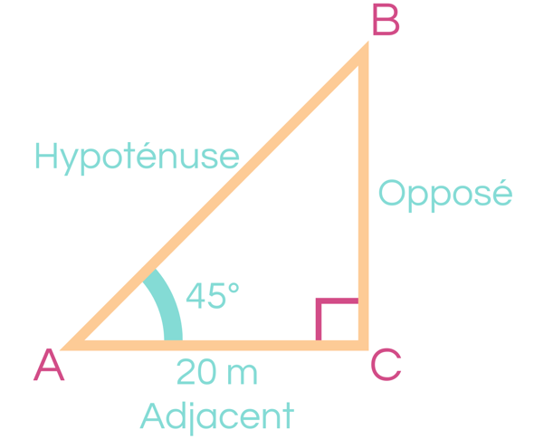
On connait le côté adjacent et on cherche le côté opposé, on utilise donc la formule de la tangente.
$$\tan\left(\hat{BAC}\right)=\frac{BC}{AC}$$
$$\tan\left(45°\right)=\frac{BC}{20}$$
$$BC=\tan\left(45°\right)×20=20 m$$
Deuxième méthode :
On sait que dans le triangle ABC, $\hat{BAC}=45°$ et $\hat{BCA}=90°$.
Or, dans un triangle, la somme des angles est de 180°.
Donc $\hat{BAC}+\hat{BCA}+\hat{ABC}=180°$, donc $\hat{ABC}=180-\hat{BAC}-\hat{BCA}=180-45-90=45°$.
Le triangle ABC est donc isocèle en C, donc $BC=AC=20 m$.
- Calculer la longueur $AB$ arrondi au dixième. Justifier. …/4
On sait que le triangle ABC est rectangle en C.
D’après le théorème de Pythagore, on a :
$$AB^{2}=AC^{2}+BC^{2}$$
$$AB^{2}={20}^{2}+{20}^{2}$$
$$AB^{2}=400+400$$
$$AB^{2}=800$$
$$AB=\sqrt{800}$$
$$AB=28,3 m$$

- Quelle est la nature du quadrilatère ACEF ? Justifier. …/3
On sait que, dans le quadrilatère ACEF, les côtés $\left[AF\right]$ et $\left[CE\right]$ sont parallèles et que les côtés $\left[AC\right]$ et $\left[FE\right]$ sont parallèles.
Or, si un quadrilatère a ses deux pairs de côtés opposés parallèles, alors c’est un parallélogramme.
Donc ACEF est un parallélogramme.
On sait que, dans le parallélogramme ACEF, $AF=AC$.
Or, si un parallélogramme a deux côtés consécutifs égaux, alors c’est un losange.
Donc ACEF est un losange.
On sait que, dans le losange ACEF, $\hat{ACB}$ est un angle droit.
Or, si un losange a un angle droit, alors c’est un carré.
Donc ACEF est un carré.
- En déduire la longueur $FE$. …/1
Comme ACEF est un carré, $FE=CE=AF=AC=20 m$.

- Les droites $\left(AB\right)$ et $\left(ED\right)$ sont-elles parallèles ? Justifier. …/4
$$\frac{CB}{CE}=\frac{20}{20}=1 ;\frac{CA}{CD}=\frac{20}{40}=\frac{1}{2}$$
On sait que les points B, C et E d’une part et les points A, C et D d’autre part sont alignés dans ces ordres et que $\frac{CB}{CE}≠\frac{CA}{CD}$.
D’après la réciproque du théorème de Thalès, on conclut que les droites $(AB)$ et $(ED)$ne sont pas parallèles.
- Calculer la longueur $ED$ arrondi au dixième. Justifier. …/4
On sait que le triangle ECD est rectangle en C.
D’après le théorème de Pythagore, on a :
$${ED}^{2}={EC}^{2}+{DC}^{2}$$
$${ED}^{2}={20}^{2}+{40}^{2}$$
$${ED}^{2}=400+1600$$
$${ED}^{2}=2000$$
$$ED=\sqrt{2000}$$
$$ED=44,7 m$$

- Montrer que le périmètre de ce terrain est d’environ $173 m$. …/2
$$P=AB+BC+CD+DE+EF+FA=28,3+20+40+44,7+20+20=173 m$$

Partie 2 | …/7

Sam se rend en magasin pour acheter le matériel nécessaire. Il choisit une clôture en grillage. Le vendeur lui indique qu’il lui faudra un piquet tous les 2 à 3 mètres et un piquet à chaque coin. Nous prendrons comme périmètre du terrain 173 m.
Voici les prix du magasin :
- Quel sera le montant des achats de Sam pour refaire sa clôture ? Toutes traces de recherches sera prises en compte.
Cherchons d’abord le nombre de piquets à acheter.
Pour un côté de 20 m :
Pour économiser au maximum, nous allons essayer de mettre un piquet tous les 3 mètres.
$$\frac{20}{3}=6,67$$
Si l’on arrondit par défaut, on aura des piquets espacés de plus de 3m, donc nous devons arrondit à l’excès. Il nous faudra donc 7 piquets.
Pour un côté de 28,3 m :
$$\frac{28,3}{3}=9,43$$
Il nous faudra donc 10 piquets.
Pour un côté de 40 m :
$$\frac{40}{3}=13,33$$
Il nous faudra donc 14 piquets.
Pour un côté de 44,7 m :
$$\frac{44,7}{3}=14,9$$
Il nous faudra donc 15 piquets.
Au total, on aura besoin de : $3×7+10+14+15=60$piquets.

Cherchons maintenant le nombre de rouleau de grillage à acheter.
$$\frac{173}{25}=6,92$$
Il nous faut 7 rouleaux.
Calculons la somme totale à payer.
$$7×274,14+60×16,90=2 743,98 €$$
Le montant des achats de Sam pour refaire sa clôture sera de 2 743,98 €.
- Sam a droit à une réduction de 20%, quel sera alors le nouveau montant ?
$$2 743,98×\left(1-\frac{20}{100}\right)=2 743,98×0,80=2195,18 €$$
Le nouveau montant sera de 2195,18 €.

Partie 3 | …/6

Sam se rend dans un autre magasin et souhaite acheter du gazon de regarnissage pour renouveler sa pelouse.
Produit du magasin :

Combien de boîtes de chaque conditionnement devra-t-il acheter pour recouvrir tout son terrain à moindre coup ? Toutes traces de recherches sera prises en compte.

Calculons l’aire du terrain.
$$A=A_{ACEF}+A_{ABC}+A_{CDE}$$
$$A={20}^{2}+\frac{20×20}{2}+\frac{20×40}{2}$$
$$A=400+200+400$$
$$A=1 000 m^{2}$$
Calculons le nombre de boîtes nécessaires.
Un conditionnement par 3kg est plus économique d’un conditionnement par 1 kg. Nous allons donc chercher le nombre maximum de boîtes de 3 kg que nous pouvons prendre.
$$\frac{1000}{180}=5,56$$
Si l’on prend 5 boîtes, on aura assez pour $5×180=900 m^{2}$.
Il nous restera encore $100 m^{2}$ à couvrir.
$$2×60=120 m^{2}$$
Donc 2 boîtes de 1 kg suffiront à couvrir les $100 m^{2}$ restant et reviennent moins cher qu’une boîte de 3kg.
Pour recouvrir tout son terrain à moindre coup, il devra acheter 5 boîtes de 3 kg et 2 boîtes de 1kg.
BONUS : Calculons le prix à payer.
$$5×54,90+2×19,90=314,30 €$$
️Temps conseillé : 60 min

33 points
Exercice 4
Programme en tout genre !

Pense à te chronométrer et à noter ton temps à la fin de l’exercice.
Chaque partie est indépendante.

Partie 1 | …/16

Soient les deux programmes de calculs A et B suivant.
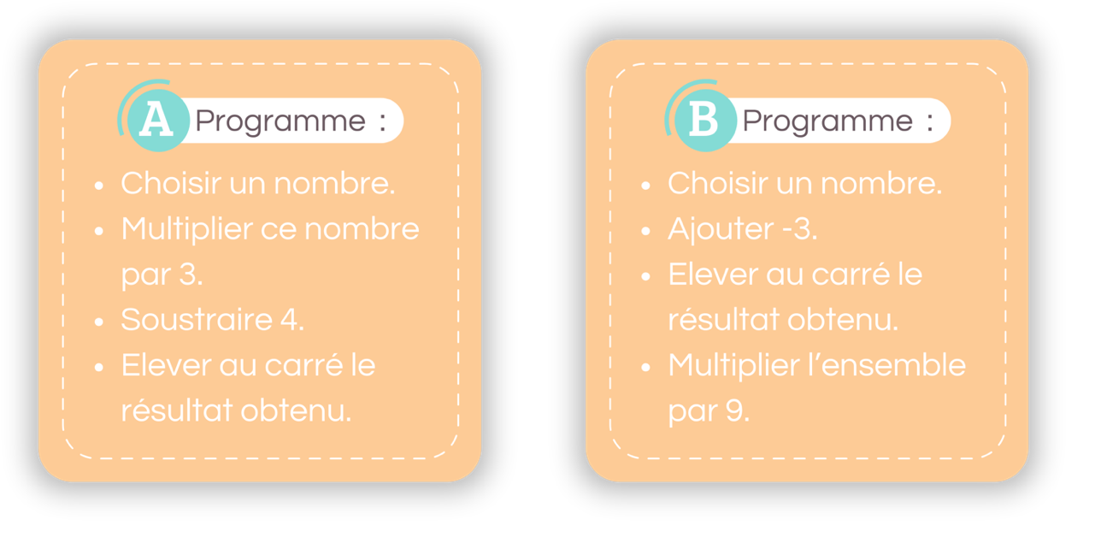
- Vérifier qu’en choisissant 2 comme nombre de départ, le programme A renvoie 4, et le programme B renvoie 9.
…/3
Programme A | Programme B
- $2$  - $2×3=6$  - $6-4=2$  - $2^{2}=4$ | - $2$  - $2-3=-1$  - ${\left(-1\right)}^{2}=1$  - $1×9=9$

- Que renvoie le programme A si l’on choisit $-3$ comme nombre de départ ? Et le programme B ?
…/4
Programme A | Programme B
- $-3$  - $-3×3=-9$  - $-9-4=-13$  - ${\left(-13\right)}^{2}=169$ | - $-3$  - $-3-3=-6$  - ${\left(-6\right)}^{2}=36$  - $36×9=324$

- Quel(s) nombre(s) faut-il choisir pour que le programme A nous renvoie 9 ?
…/3
$$A={\left(x×3-4\right)}^{2}={\left(3x-4\right)}^{2}$$
$${\left(3x-4\right)}^{2}=9$$
$${\left(3x-4\right)}^{2}-9=0$$
$${\left(3x-4\right)}^{2}-3^{2}=0$$
$$\left(\left(3x-4\right)-3\right)\left(\left(3x-4\right)+3\right)=0$$
$$\left(3x-4-3\right)\left(3x-4+3\right)=0$$
$$\left(3x-7\right)\left(3x-1\right)=0$$

Un produit est nul si l’un au moins des factures est nul.

$${3x-7=0 \atop \begin{aligned}3x=7 \\ x=\frac{7}{3}\end{aligned}} ou {3x-1=0 \atop \begin{aligned}3x=1 \\ x=\frac{1}{3}\end{aligned}}$$

Les nombres à choisir pour que le programme A nous renvoie 9 sont 1/3 ou 7/3.

- Quel(s) nombre(s) faut-il choisir pour que le programme B nous renvoie 0 ?
…/3
$$B={\left(x-3\right)}^{2}×9=9{\left(x-3\right)}^{2}$$

$$9{\left(x-3\right)}^{2}=0$$

Un produit est nul si l’un au moins des factures est nul.

$$x-3=0$$
$$x=3$$

Le nombre à choisir pour que le programme B nous renvoie 0 est 3.

- Quel(s) nombre(s) faut-il choisir pour que le programme A et le programme B nous renvoie le même nombre ?
…/3
$${\left(3x-4\right)}^{2}=9{\left(x-3\right)}^{2}$$
$${\left(3x-4\right)}^{2}-9{\left(x-3\right)}^{2}=0$$
$${\left(3x-4\right)}^{2}-3^{2}{\left(x-3\right)}^{2}=0$$
$${\left(3x-4\right)}^{2}-{\left(3\left(x-3\right)\right)}^{2}=0$$
$${\left(3x-4\right)}^{2}-{\left(3x-9\right)}^{2}=0$$
$$\left(\left(3x-4\right)-\left(3x-9\right)\right)\left(\left(3x-4\right)+\left(3x-9\right)\right)=0$$
$$\left(3x-4-3x+9\right)\left(3x-4+3x-9\right)=0$$
$$5\left(6x-13\right)=0$$
$$6x-13=0$$
$$6x=13$$
$$x=\frac{13}{6}$$

Le nombre à choisir pour que les deux programmes nous renvoie le même nombre est 13/6.

Partie 2 | …/9

Soit le motif suivant.
- Parmi les 3 programmes ci-dessous, quel programme permet de tracer ce motif ?
Programme 1 | Programme 2 | Programme 3

- Compléter le programme ci-dessous pour qu’il permette de tracer la figure suivante.
120
3

Partie 3 | …/8

Un professeur a noté les notes de ses élèves dans une feuille de tableur présentée ci-dessous.
- Choisir parmi les cinq propositions suivantes la formule que le professeur a écrit dans la cellule $L2$ de façon à pouvoir l’étendre jusqu’à la cellule $L4$.
$$SOMME\left(B2:K2\right)/10$$ | $$=SOMME\left(15:12\right)/10$$ | $$=SOMME\left(B2:L2\right)/10$$
$$=(15+14+13+12+11+17+15+16+14+12)/10$$ |  | $$=SOMME\left(B2:K2\right)/10$$

- Donner, sans justification, la formule que le professeur a écrit dans la cellule B5 de façon à pouvoir l’étendre jusqu’à la cellule $L5$. Les 3 contrôles ont le même coefficient.
$$=SOMME\left(B2 :B4\right)/3$$
ou
$$=\left(B2+B3+B4\right)/3$$
- Calculer la moyenne de Léa.
$$m=\frac{12+14+16}{3}=14$$

- Quelle est la médiane des notes du contrôle 3 ?
$$10-11-11-12-12-12-13-15-15-16$$
La médiane vaut 12.

️Temps : 30 min

Pour plus d’exercices, n’hésitez pas à visiter mon site.
poppy-sciences.com

